به نام خدا



دانشگاه تهران

پردیس دانشکده‌های فنی

دانشکده مهندسی برق و کامپیوتر

درس:

آزمایشگاه سیستم‌های دیجیتال 2

عنوان آزمایش:

استفاده از حافظه نهان (Cache) در پردازنده ARM – جلسه هفتم

نام و نام خانوادگی اعضای گروه:

محمد مهدی معینی منش – 810198475

امیررضا غلامی – 810198446

بهار 1402

1. پیش گزارش : ساختار RTL ماژول Cache و Cache Controller

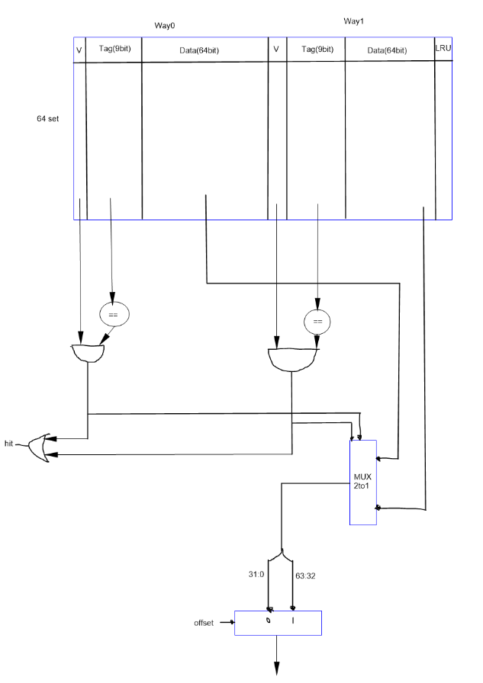

شکل 1: ساختار اصلی Cache و Logic برای تشخیص hit و خروجی دادن داده توسط Cache Controller

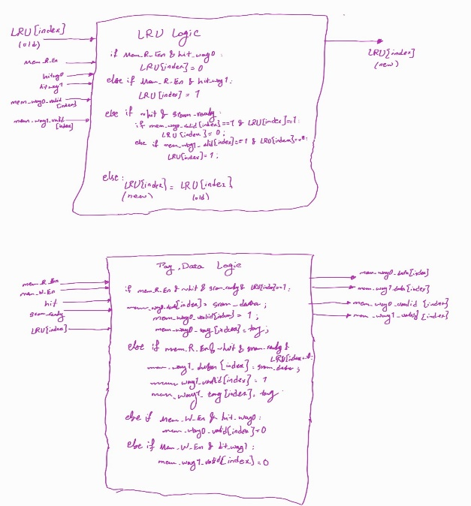

شکل 2: ماژول های Logic تولید کننده LRU و Data و Tag های جدید

1. نتایج اجرای برنامه روی برد و بررسی کارایی
   1. حالت اول : حافظه داخلی برای حافظه داده

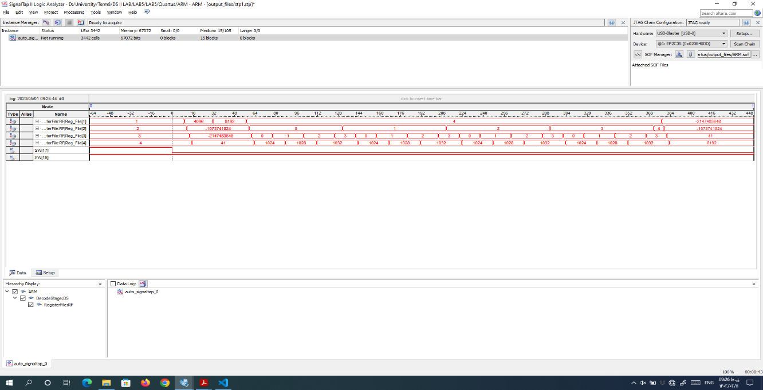

شکل 3: نتایج روی برد در حالت حافظه داخلی

* 1. حالت دوم: حافظه SRAM برای حافظه داده

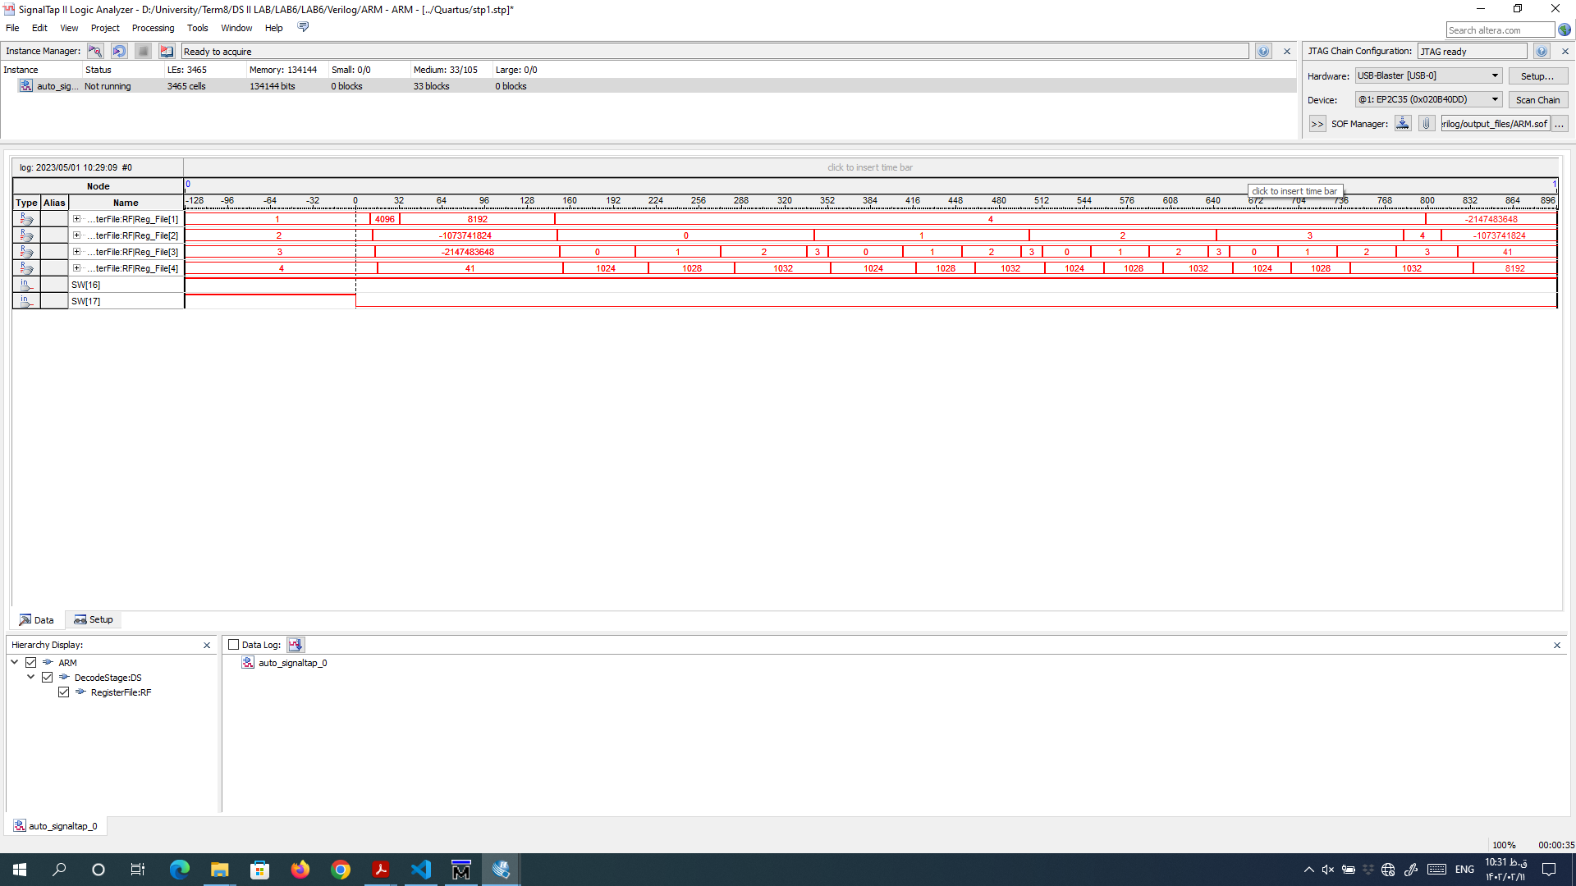

شکل 4: نتایج روی برد در حالت SRAM

* 1. حالت سوم: حافظه Cache به همراه حافظه SRAM

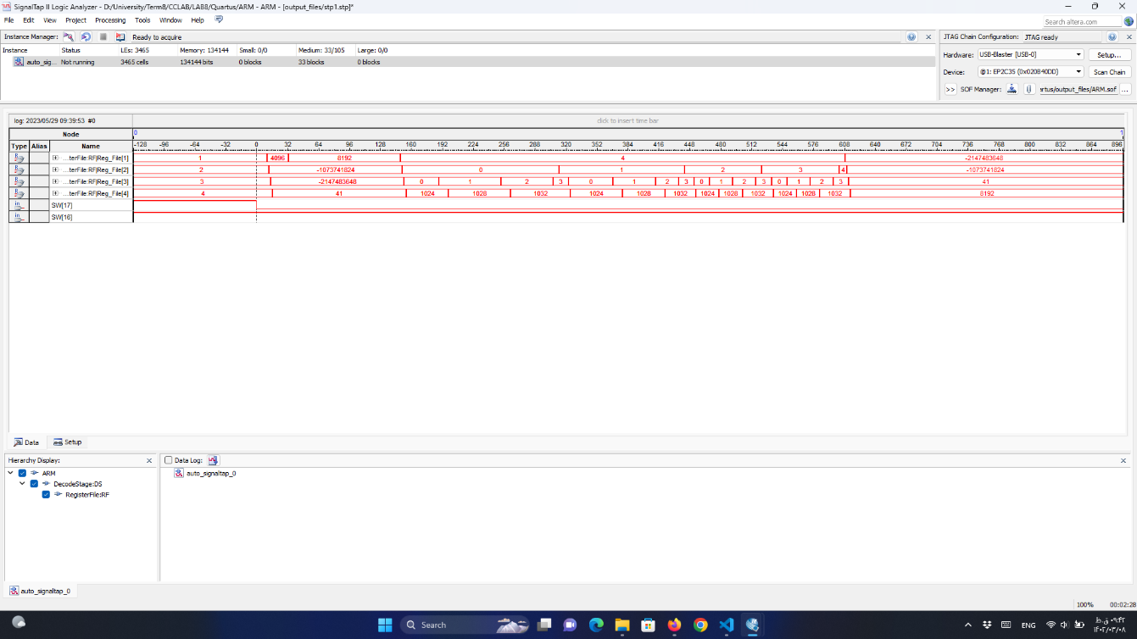

شکل 5: نتایج روی برد در حالت با Cache و با Forwarding

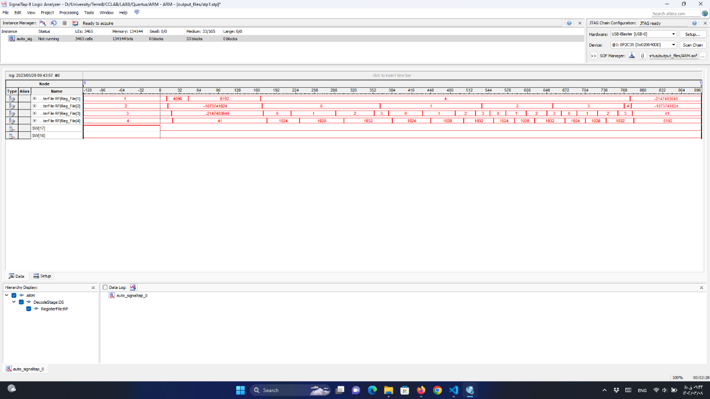

شکل 6: نتایج روی برد در حالت با Cache و بدون Forwarding

همانطور که دیده می شود، در حالت حافظه داخلی و بدون SRAM برنامه در بهترین حالت خود اجرا می شود، چون و بیشترین Performance را در این حالت داریم زیرا به تمام حافظه در یک سیکل می توان دسترسی پیدا کرد ولی این موضوع در واقعیت تحقق نمی یابد زیرا حافظه اصلی در بیرون CPU است. در حالت دوم که با حافظه SRAM به عنوان حافظه داده پیاده سازی شده است، دیده می شود که کمترین Performance را خواهیم داشت زیرا برای هر دسترسی به حافظه باید 6 سیکل Stall داشته باشیم و این امر منجر به افزایش زیاد زمان اجرا می شود. پس به سراغ Cache رفته و در این حالت زمان اجرا به مقدار تقریبی 200 سیکل بهتر می شود و Performance افزایش می یابد که در واقع به جای دسترسی همیشگی به SRAM از Cache استفاده می شود که در همان زمان به آن داده را تحویل می دهد.

تا به حال تمام حالات در حالت با Forwarding بود ولی در اخر در حالت با Cache و بدون Forwarding حدودا 170 سیکل زمان اجرا افزایش و Performance نسبت به حالت با Forwarding کم می شود.

1. نتایج سنتز و هزینه سخت افزاری
   1. حالت اول : حافظه داخلی برای حافظه داده

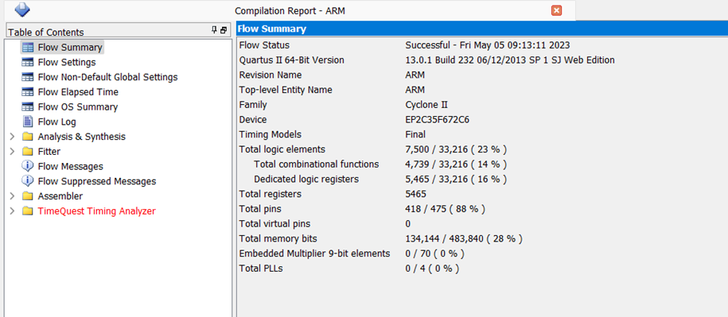

شکل 7: نتایج سنتز در حالت حافظه داخلی

* 1. حالت دوم: حافظه SRAM برای حافظه داده

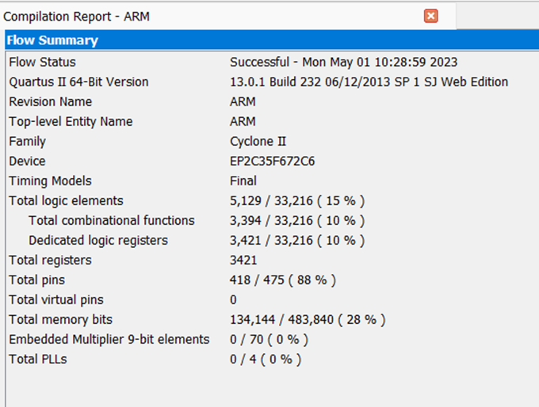

شکل 8: نتایج سنتز در حالت SRAM

* 1. حالت سوم: حافظه Cache به همراه حافظه SRAM

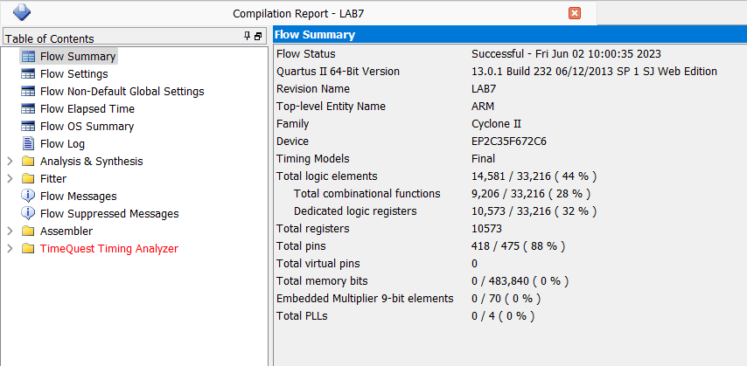

شکل 9: نتایج سنتز در حالت با Cache

همانطور که دیده می شود در حالت SRAM تنها ، منابع سخت افزاری کمتری نسبت به حالات دیگر مصرف می شود ولی در حالت حافظه داخلی، چون حافظه در داخل پردازنده است، رجیستر ها و Logic بیشتری مصرف می شود و در حالت با Cache به دلیل حجم بالای Cache و همینطور Logic ای که برای مقایسه و hit و دریافت داده از Cache تخصیص داده می شود، باعث مصرف منابع سخت افزاری زیادی می شود.

1. Hit rate

با توجه به نتیجه زیر از 63 دسترسی که به حافظه برای نوشتن و خواندن انجام می شود، 37 hit رخ می دهد که پس



شکل 10: نتیجه hit روی برد

که این موضوع به سریع تر شدن برنامه نسبت به حالت SRAM که برای دسترسی به حافظه برای نوشتن و خواندن 6 سیکل طول می کشد، بسیار سریعتر است.